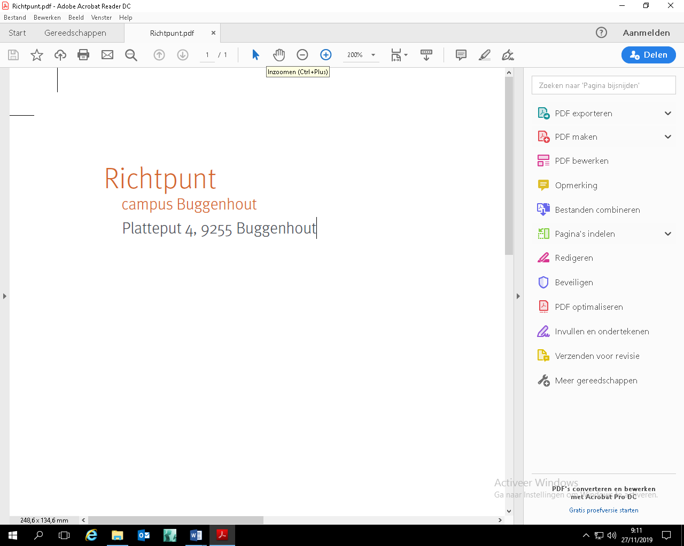 | Richtpunt campus Buggenhout  Platteput 4  9255 Buggenhout  052 40 94 40  mail:info@psbsospectrum.be

Uitnodiging oudergesprek handelingsplanning

Naar aanleiding van vorige gesprekken op school, wensen wij u graag opnieuw uit te nodigen om de vooruitgang van uw/zoon dochter te bespreken en verder op zoek te gaan naar mogelijke handvatten die ons kunnen ondersteunen in het werken met uw zoon/dochter.

Het gesprek gaat door op:

………………………………………………………………………………………………………………….

We nodigen u uit om aanwezig te zijn op dit gesprek, indien het niet mogelijk is om aanwezig te zijn op dit gesprek, gelieve contact op te nemen met de orthopedagoge Jolien om een nieuwe afspraak vast te leggen. Dit kan via het algemeen nummer van de school of via jolien.roef@psbusospectrum.be.

